Contexte
« La Ruche qui dit Oui ! » : une start-up sociale et solidaire alliant culture de l’entrepreneuriat et de l’innovation numérique.
La Ruche est une sorte de club d’achat pour amateurs de produits bio et locaux. La Ruche qui dit oui, c’est avant tout un outil numérique dont l’objectif est de permettre au plus grand nombre d’accéder à des produits de qualité…
Cette start-up, lancée en septembre 2011 par le designer Guilhem Chéron, l’ancien chef de projet web Marc-David Choukroun et l’actuel secrétaire d’Etat au numérique, Mounir Mahjoubi, est une plate-forme extrêmement sophistiquée qui met en relation le producteur, l’acheteur final et un animateur local qui organise la rencontre physique. Le principe : vendre les meilleurs produits possibles, dans un rayon de 250 kilomètres maximum autour du lieu de distribution, tout en rémunérant les producteurs au juste prix.
Le siège de l’entreprise est installé au fond d’un passage voisin de la Bastille, dans un ensemble d’appartements labyrinthiques encadrant une jolie cour pavée. La start-up emploie aujourd’hui 85 salariés, dont une quarantaine à Paris, pour fournir 270.000 membres en 2017 grâce à des partenariats avec 8.000 artisans et producteurs. Au rez-de-chaussée, le "ventre" de l’entreprise accueille la cuisine-café. Ici, pas de titres-restaurant : des salariés sont chargés, à tour de rôle, de choisir les menus et de préparer les repas de la semaine. A partir de produits vendus par La Ruche, évidemment. Deux étages plus haut bat le vrai cœur de La Ruche : une bonne moitié des salariés de l’entreprise veille au bon fonctionnement de l’appli. Assurer une navigation fluide sur l’appli exige une maintenance lourde : une équipe composée d’un designer, de développeurs et d’un chef d’équipe est dédiée à chaque problématique (la fiabilité, la logistique, la livraison…).
Avant La Ruche, personne en France ni en Europe n’avait eu l’idée de mettre l’agilité techno-geek au service des poireaux et des navets poussés en pleine terre. Aussi, pour faire connaître son offre très novatrice de vrais produits du terroir et saisonniers, La Ruche s’appuie sur une grosse équipe communication, dont le premier travail est d’expliquer le fonctionnement des Ruches et de rassurer sur la facilité de commande. "C’est vrai, d’un premier abord, notre fonctionnement peut sembler contraignant", explique Solenne Mutez, chargée de communication. « La ruche qui dit Oui !» s’articule autour de nombreuses valeurs : qualité, proximité, convivialité, agriculture durable, socialement équitable et écologiquement saine. A travers ce modèle innovant de circuit court, « La Ruche qui dit Oui ! » oeuvre à favoriser l’agriculture durable et est donc dans une démarche de respect de l’environnement.
Pour profiter des produits vendus par La Ruche, il faut en effet commencer par s’inscrire à une ruche existant près de chez soi, passer sa commande en ligne, puis venir la récupérer une fois par semaine, dans un créneau horaire limité. "Pour faire comprendre tous les avantages de La Ruche, on a très tôt pensé qu’il fallait raconter comment ça se passait et montrer les avantages concrets qu’il y a à consommer mieux." Pour cela, une équipe s’active sur les réseaux sociaux et rédige des articles fouillés pour le blog maison très bourdonnant. La Ruche a également lancé "Oui !", un élégant mook annuel fabriqué en France, vendu en librairie et dans les Ruches, dont le numéro 2 vient de paraître. Le premier s’est écoulé à 4.000 exemplaires. Et elle a également publié en 2017 un livre de recettes des légumes de saison en partenariat avec le magazine "180 °C", pour montrer comment cuisiner les produits proposés par ses producteurs.
Pour que la belle histoire racontée tienne sur la durée, il convient d’être irréprochable. La Ruche s’est donc dès le début attachée à faire preuve de transparence. Le modèle économique est affiché en ligne : sur les ventes réalisées par les producteurs, l’entreprise touche une commission de 8,35%, la même que le responsable de Ruche qui organise la vente hebdomadaire au niveau local. "Au final, le producteur touche 83,3% du produit de ses ventes. Dans l’alimentaire, en moyenne, sur 100 euros de produit vendu, ce sont plutôt 20 euros qui reviennent au producteur", souligne Hélène Binet, responsable éditoriale de La Ruche. L’entreprise ne dégage pas encore de bénéfices. "On est certifié B Corp (qui assure que l’entreprise est engagée pour le bien commun, social et environnemental, NDLR). Les salaires sont encadrés ; le but n’est pas de faire de l’argent." Depuis ses débuts, elle a réalisé une centaine de millions d’euros de volume d’affaires.
Elle a bénéficié dès le départ des investissements de Xavier Niel et Marc Simoncini, et en 2015 d’une levée de fonds de 8,5 millions d’euros d’investisseurs internationaux. Car La Ruche voit loin : elle a essaimé en Europe (Royaume-Uni, Allemagne, Italie, Espagne…) et continue de séduire les Français. Plus de 1.100 Ruches se sont ouvertes (dont 850 en France), à la ville comme à la campagne, aussi paradoxal que cela puisse sembler. "En zone rurale, c’est moins la qualité des produits que le lien social et la convivialité qui séduisent", souligne Solenne Mutez. Impression confirmée par Sandrine Davy, responsable de deux Ruches à Saint-Ouen, en banlieue parisienne : "L’esprit Ruche, c’est aussi toute une communauté qui se retrouve toutes les semaines avec le sourire et l’impression de regarder l’avenir un peu plus positivement." Une façon moins triviale que d’autres de faire son miel.
Vous intéresserez tout d’abord aux parties prenantes et à leurs responsabilités juridique au sein de l’entreprise (Mission 1). Puis, vous analyserez l’environnement et les décisions stratégiques mises en oeuvre (Mission 2). Enfin, vous étudierez le lien entre l’économie de partage et l’innovation numérique (Mission 3).

Annexe 1 : Extrait du site internet
Annexe 2 : Des acteurs investis
Annexe 3 : Liévin: la Ruche qui dit oui, c’est fini… La faute à qui?
Annexe 4 : Extrait des Conditions particulières d’utilisation du internet
Annexe 5 : Qu’est-ce qu’une convention tripartite ?
Annexe 6 : Le référentiel innovation de l’entreprise
Annexe 7 : Le poid de l'Économie sociale et solidaire en France
Annexe 8 : Les nouvelles tendances de consommation
Annexe 9 : La vocation sociale de “la ruche qui dit Oui”
Annexe 10 : La Ruche qui dit oui ! se diversifie pour étendre son réseau
Annexe 11 : La Ruche qui dit oui dans l’App Store
Annexe 12 : Livraison : La ruche qui dit oui ! et Shopopop s'associent
Annexe 13 : L’économie collaborative ...pas seulement un effet de mode

Mission 1 : (Contexte, Annexe 1, Annexe 2, Annexe 3, Annexe 4, Annexe 5)

1.1 Repérer les différentes parties prenantes de “La ruche qui dit oui” et identifier leurs rôles.

1.2 : Relever les parties qui sont liés par le contrat et déduire les obligations de chacun envers les membres.
1.3 : Déterminer les prétentions que peuvent invoquer chaque partie et proposer une solution juridique qui permettrait de déterminer une responsabilité envers les membres.

Mission 2 : (Annexe 6, Annexe 7, Annexe 8, Annexe 9, Annexe 10)

2.1 : Après avoir réalisé le diagnostic interne de l’entreprise, présenter les sources de son avantage concurrentiel.

2.2 : Elaborer le diagnostic externe de l’entreprise.

2.3 : Repérer et justifier les stratégies mises en oeuvre par l’entreprise et présenter les avantages qu’elle en retire.

Mission 3 : (Annexe 11, Annexe 12, Annexe 13)
3.1 : Analyser les conséquences économiques du développement de l’application mobile pour les parties prenantes de l'entreprise.
3.2 : Expliquer pourquoi l’entreprise souhaite établir des relations de coopération.
3.3 : Montrer en quoi la ruche qui dit oui participe à l’économie de partage.

Annexe 1 : Extrait du site internet

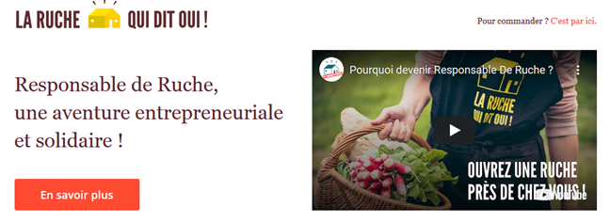
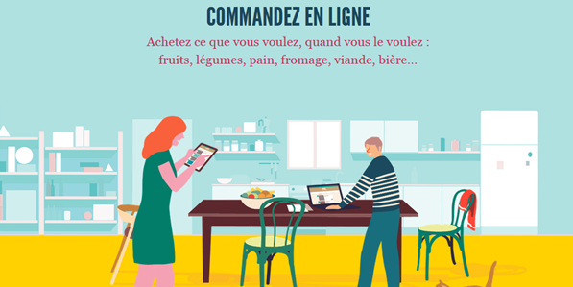

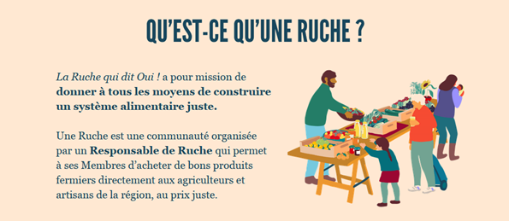

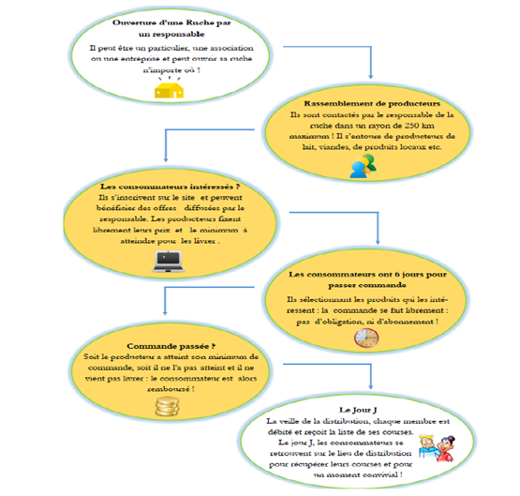

Source : https://laruchequiditoui.fr/fr
Annexe 2 : Des acteurs investis
La plateforme aspire à une nouvelle ambition d’universalité en se déployant sur tous les supports de communication. Également en se déployant outre France et se voulant européenne. Dans cette voie, cette nouvelle plateforme aura toujours vocation à permettre aux acteurs de se rencontrer et de partager.
Elle garantit un service « sur-mesure » aux parties prenantes : les producteurs tout comme les consommateurs et les responsables de ruches peuvent s’appuyer sur cet outil pour mener à bien leur expérience avec « La Ruche qui dit Oui ! »
Aujourd’hui ce sont plus de 2 500 producteurs ou artisans qui alimentent une ruche chaque semaine. « La Ruche qui dit Oui ! » c’est un CC conçu au service des producteurs locaux :Ils sont les plus à même à définir leur prix ainsi que les quantités qu’ils peuvent proposés et sont rémunérés entre 10 à 15 jours après chaque vente. Enfin, les producteurs peuvent adapter leur offre à leur production. Dans tous les cas, le stock engagé sera écoulé.
En ce qui concerne les consommateurs, « La Ruche qui dit Oui ! » leur permet de bénéficier d’une alimentation saine et d’une agriculture locale à des prix justes ; Ils créent du lien social avec les producteurs locaux tout en accédant à une consommation responsable.
Enfin, les responsables de la ruche (qui sont aujourd’hui près de 350) ont le choix : Que ce soit gérée seul, par un groupe de personne, sous la forme d’association ou d’entreprise, la Ruche doit être déclarée. Parmi les 350 ruches actives en janvier 2014 :
-65% ont un statut d’entreprise individuelle (auto entrepreneur, EURL…)
-16% ont un statut associatif ;
-10% ont un statut d’entreprise commerciale (SARL, SAS) ;
-9% sont attachés à une entreprise agricole.

Source : CRESS.fr

Annexe 3 : Liévin: la Ruche qui dit oui, c’est fini… La faute à qui?
Deux mails de « La Ruche qui dit oui » de Liévin ont annoncé sa fermeture ces derniers jours. Le premier envoyé par ses responsables liévinois, faisant état de « désaccords » et annonçant la réouverture sous un autre nom. Le second envoyé par les gérants annonçant leur décision de fermeture. Chacun reste sur ses positions.
En novembre 2014, La Ruche qui dit oui ouvrait une antenne à Liévin. Charlotte Van Waelscappel en devenait la responsable. Le concept est simple : le responsable de ruche prend contact avec des producteurs locaux et propose sur le site Internet leurs produits aux membres de la ruche, c’est-à-dire aux clients potentiels. Les intéressés passent commande en ligne et viennent chercher leurs achats à la ruche le jour de marché et rencontrent ainsi les producteurs. Si la quantité commandée atteint le minimum fixé par le producteur, tout le monde est content. Depuis novembre, la ruche fonctionnait comme toutes les autres en France et les gens rencontrés sur place semblaient satisfaits. Aujourd’hui, sur le site de la Ruche de Liévin, on indique qu’elle est « en construction ». Mais on peut encore voir le nombre de membres qui pouvaient consulter le catalogue chaque semaine : 352 clients potentiels.
Les deux mails successifs.
Deux mails ont été envoyés à quatre jours d’intervalle aux membres de la ruche pour leur annoncer la fin de l’aventure, mais ils sont radicalement différents. Le premier provient des responsables liévinois le 27 août et il est signé Charlotte et Frédéric, qui ne mâchent pas leurs mots… « Depuis l’ouverture, nous avons eu trop de désaccords avec les gérants, nous avons été dans l’impossibilité de choisir nos producteurs, les validations de leurs comptes étaient très très longues, il fallait relancer et relancer pour avoir quelqu’un au bout du fil en cas de problème… Ils nous ont même proposé de recevoir des sacs cabas gratuitement (que nous avons bien entendu distribués) pour ensuite changer d’avis. » Tous deux annoncent dans la foulée qu’ils changent d’aventure, adresse du nouveau site et numéro de téléphone à l’appui : « Nous voilà désormais propriétaires du nom de domaine « La Gohelle en Terroir». Cela ne changera rien pour vous, si ce n’est que les produits seront moins chers (La ruche « mama » se prend une marge bien conséquente) et surtout bien divers (la gamme sera nettement élargie). »
Un mail qui n’a pas dû être du goût des gérants nationaux de La Ruche qui dit oui, qui ont visiblement repris la main sur le site… Le 31 août, nouveau mail de la ruche liévinoise à ses membres, nettement différent dans les termes : « La Ruche de Liévin dont vous faites partie est fermée. Cette décision que nous prenons à contrecœur est l’aboutissement d’une longue réflexion et d’échanges répétés avec la responsable de cette ruche. Malheureusement, les bonnes intentions de chacun n’ont pas permis une conclusion plus positive. » Selon les gérants, la fermeture de la ruche liévinoise n’émane pas d’une décision des responsables locaux mais d’une décision d’exclusion de la part de la ruche mère. « La procédure de clôture a duré un peu plus de deux mois et s’est terminée fin août », note Pierre-Alain Mory. Il cite effectivement des points de désaccord entre les responsables locaux et la charte nationale. « Nous avons une charte assez claire qu’on a eu du mal à faire respecter à Liévin. Nous sommes certes rigides mais nous n’acceptons que les agriculteurs et artisans dans un rayon de 250 km. Et nous motivons toujours notre refus lorsque quelqu’un n’entre pas dans nos critères. Cela n’était peut-être pas satisfaisant pour eux mais les règles étaient établies dès la constitution de projet de ruche à Liévin. » Par ailleurs, sur la question des cabas qui auraient été promis par l’un ou l’autre, un profond désaccord oppose les Liévinois aux gérants mais les versions divergent. C’est sur ce point que « la confiance a été perdue » et que la décision d’exclusion s’est faite.
Cette fermeture soudaine n’a pas été sans conséquence, des clients avaient déjà réglé les commandes sans rien recevoir, ils exigent des producteurs un remboursement. Ceux-ci refusent car ils n’ont pas été payés des commandes passées. Charlotte et Frédéric accuse la société d’avoir fermé la ruche de Liévin provoquant les dommages, tandis que la maison mère leur renvoi la responsabilité. Source : Lavoixdunord.fr
Annexe 4 : Extrait des Conditions particulières d’utilisation du Site propres aux Professionnels

9. Responsabilité du Responsable de Ruche
9.1 L’animation d’une Ruche est une activité professionnelle et commerciale dont l’objet est, pour le Responsable de Ruche, de mettre en relation, en tant que courtier, les Producteurs et les Membres appartenant à sa Ruche. Le Responsable de Ruche exerce son activité en toute indépendance, à ses seuls risques, pertes et profits.
9.2 Le Responsable de Ruche s’engage à respecter la Charte Tripartite et à exercer son activité dans le strict respect des présentes conditions particulières, des Conditions Générales, ainsi que de la Politique de Confidentialité.
9.3 Il s’engage à exercer son activité en recourant aux moyens techniques mis à sa disposition par la Société dans le cadre de son utilisation du Site ainsi qu’à tout autre moyen jugé approprié par la Société.
11. Fermeture d’une Ruche
11.3 Sans préjudice des dispositions de l’article 14.1 des Conditions Générales, dans le cas où le Responsable de Ruche ne respecte pas les présentes conditions particulières, les Conditions Générales et/ou commet un quelconque manquement aux lois et règlements en vigueur [...], la Société sera en droit de fermer la Ruche, automatiquement et de plein droit et d’exclure le Responsable de Ruche de sa Ruche, voire du Site, sans préjudice de tous dommages et intérêts éventuels. Le Responsable de Ruche sera pleinement responsable à l’égard des Membres et des Producteurs des conséquences résultant de cette fermeture et/ou de cette exclusion.
15.3 Réclamations
Le Producteur sera informé par le Responsable de Ruche de toutes réclamations émises par les Membres en relation avec les Produits livrés. Il s’oblige à y apporter toutes solutions, sous sa seule responsabilité.
17. Responsabilité du Producteur
17.2 [...]Le Producteur s’interdit notamment d’utiliser les moyens et ressources du Site pour organiser des ventes en dehors de celui-ci, à destination des Utilisateurs ou de toutes autres personnes non inscrites. Il s’interdit également de proposer et/ou contracter des ventes sur place, à l’occasion de la Remise des Produits, qui n’auraient pas été préalablement réalisées via le Site.
17.3 Le Producteur est seul responsable des Offres qu’il émet sur le Site et de leur conformité aux lois et règlements en vigueur dans le pays où il exerce son activité. Il déclare et garantit que les Produits offerts à la vente sont disponibles et qu’il dispose bien des droits et autorisations pour les commercialiser. Il est garant de l’exécution du contrat de vente à l’égard des Utilisateurs comme de la quantité, qualité et conformité des Produits livrés, ainsi que des risques liés à leur transport, leur stockage, leur conservation et leur remise, lesquels sont sous son entière responsabilité.
21. Responsabilité de la Société
21.2 La Société s’engage, en sa qualité de tiers de confiance, en cas de non-paiement de toute somme qui serait due par un Membre ou en cas de fraude ou tentative de fraude à l’Utilisation du Site du fait d’un Membre, à garantir le paiement (i) au Producteur des Produits concernés et (ii) au Responsable de Ruche de la commission correspondante.
21.3 La Société offre aux Professionnels les moyens de soutien et d’accompagnement qu’elle juge utiles, à sa libre discrétion et sans aucun engagement de sa part. Les modèles et outils techniques qu’elle met à disposition des Responsables de Ruche et Producteurs sont utilisés sous la seule responsabilité de ces derniers et ne sauraient engager la Société.

source : https://laruchequiditoui.fr/fr/p/assets/documents/fr-FR/terms/cgu.pdf

Annexe 5 : Qu’est-ce qu’une convention tripartite ?
On utilise régulièrement dans la pratique juridique le terme de « convention tripartite ». Mais que recouvre ce terme ? Correspond-il à une définition consacrée par des textes ? Aucun texte légal, aucune décision jurisprudentielle ne sont venus donner une définition de cette pratique en technique contractuelle. On peut simplement dire que ce qui caractérise la convention tripartite, c’est le fait qu’il s’agit d’un contrat qui fait intervenir et qui lie juridiquement trois parties : la convention tripartite produit des effets à l’égard de chacun des trois cocontractants.
Dans la mesure où il n’existe dans notre système juridique aucune définition générale de la convention tripartite, de ses conditions d’application et de ses effets, nous ne pouvons que nous limiter à identifier certaines conventions tripartites issues de la loi ou simplement de la pratique.
source : https://www.berton-associes.fr/blog/droit-des-affaires/convention-tripartite-droit-francais/

Annexe 6 : Le référentiel innovation
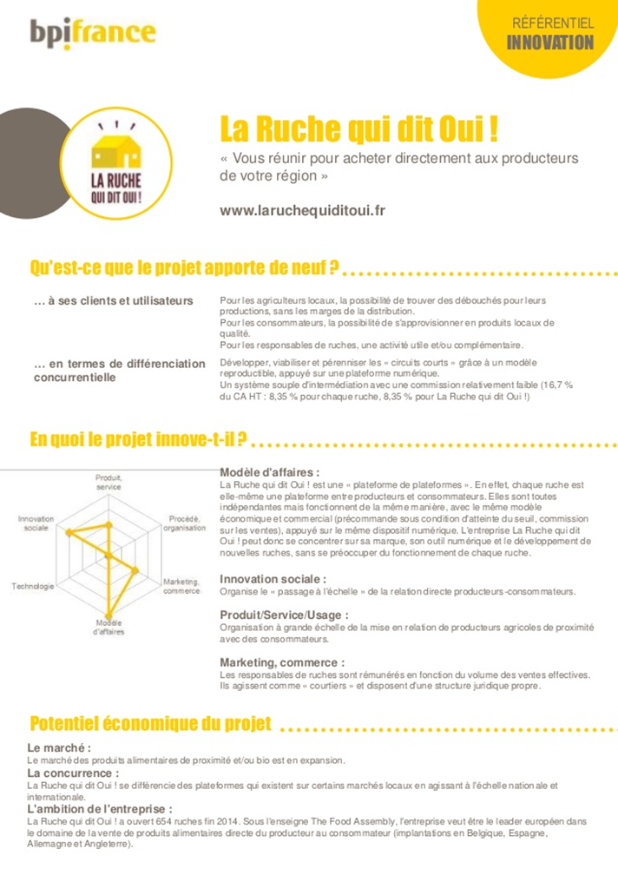
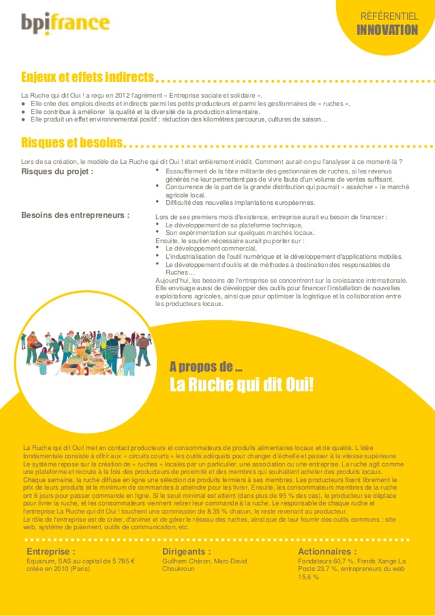
Source : La ruche qui dit oui innovation nouvelle génération - bpi France

Annexe 7 : Le poid de l’économie sociale et solidaire en France

Depuis une quinzaine d’années, l'Économie Sociale et Solidaire progresse année après année en part de l’emploi global. Une tendance qui n’échappe pas à l’Indre-et-Loire où l’ESS est bien implantée.

L’ESS c’est quoi ?
Souvent décrite comme une économie responsable et humaniste, l’ESS n’est pas toujours bien identifiée par le grand public. Elle comprend les structures ayant un projet économique répondant à quelques grands principes : une utilité sociale, une gestion éthique, une gouvernance démocratique et une dynamique de développement fondée sur un ancrage territorial. Ces structures peuvent-être des associations, des mutuelles, des sociétés coopératives, des fondations et depuis un décret de janvier 2016 des entreprises commerciales répondant aux critères de l’ESS. L’un de ces critères est notamment le réinvestissement des bénéfices réalisés dans le fonctionnement de la structure.
Aujourd’hui l’ESS est même complètement institutionnalisée et suscite l’intérêt des pouvoirs publics qui ont compris le poids qu’elle pouvait avoir sur l’emploi et l’économie en général. La loi du 31 juillet 2014 a d’ailleurs été votée pour « soutenir et développer le secteur : sécuriser le cadre juridique, définir des outils d’aide et de financement, renforcer les capacités d’action des salariés afin de faciliter la reprise de leur entreprise ».
L’ESS est surtout présente dans le tertiaire et représente aujourd’hui en France 12,7% des emplois salariés (hors fonction publique), soit 2,38 millions de salariés répartis en environ 200 000 entreprises et structures.
Des emplois répartis en grande majorité dans le milieu associatif (72,2%), puis dans les coopératives (15,6%), les mutuelles (8,6%) et les 3,6% restant dans les fondations, groupements d’employeurs, CE…

Un secteur en développement mais fragile
L’ESS reste ainsi un secteur pourvoyeur d’emplois et un secteur intéressant dans une économie plutôt moribonde. Malgré tout, ce secteur bien qu’en pleine croissance demeure fragile en raison des structures qui la compose, pour l’essentiel des petites structures de moins de 9 salariés (77% des employeurs de l’ESS en France). Ainsi nombre d’associations tirent la sonnette d’alarme par exemple sur les baisses d’aides publiques et des répercussions que cela pourrait engendrer sur les emplois.
Du côté des salariés de l’ESS, d’après une enquête réalisée par Chorum en 2013, à l’exception des postes de cadres, les rémunérations sont globalement inférieures de l’ordre de 10% dans l’ESS comparé au reste des salariés du privé. Nombre des salariés montrent malgré tout un attachement et une fierté de travailler dans ce secteur jugé vertueux. Ils mettent notamment l’accent sur l’utilité de leurs missions en direction de leurs bénéficiaires et leur contribution à la mission de la structure.
Source : Chiffres INSEE / OE2T (pour les chiffres de L’Indre-et-Loire) / Enquête Chorum.

Annexe 8 : Les nouvelles tendances de consommation

Commençons par les bonnes nouvelles. Lentement mais sûrement, les pratiques alimentaires des Français évoluent dans le bon sens : aujourd’hui, 6 % à 7 % des achats alimentaires se font en circuit court, et 7 Français sur 10 qui consomment régulièrement des produits bio. Du côté
des exploitations, selon le dernier recensement agricole de 2010, elles sont 21 % à écouler une partie de leur production en circuit court et il est probable qu’elles soient largement plus nombreuses aujourd’hui. Ces chiffres sont encourageants mais ne doivent pas pour autant occulter une réalité plus contrastée : les grandes surfaces généralistes concentrent encore 65,5 % des ventes de produits alimentaires (en valeur). Et pour une majorité de nos concitoyens, c’est encore et toujours le prix qui s’impose comme critère numéro un en matière d’alimentation.
Les circuits courts, sous toutes leurs formes, ont encore du chemin à parcourir pour faire accepter la notion du juste prix, celui qui rémunère convenablement les producteurs.

Autre tendance à noter, face aux inquiétudes liées à la mondialisation et à une croissance économique modérée, les consommateurs privilégient la proximité en matière alimentaire, encourageant les productions locales, les produits régionaux et la vente directe. L’envie de recréer du lien ville-campagne apparaît fortement depuis quelques années en France (dans un contexte de longue tendance d’urbanisation). La proximité peut ainsi être géographique (produits locaux/régionaux) et relationnelle (circuits courts, relation avec le primeur, l’artisan…).

Selon une étude IPSOS (étude : les Français et le consommer local 2014), 64% des Français sont tout à fait d’accord avec l’affirmation que les produits alimentaires locaux permettent de faire marcher l’économie locale et d’aider les producteurs locaux (97% sont tout à fait ou plutôt d’accord). Il ne sont que 25% à être tout à fait d’accord avec l’affirmation que les produits locaux alimentaires sont plus respectueux de l’environnement (86% sont tout à fait ou plutôt d’accord).

Selon une étude CRÉDOC (enquêtes Tendances de Consommation 2015 et 2009), 21% des Français privilégient lors de leurs achats alimentaires le fait que le produit soit fabriqué à proximité du lieu d’achat en 2015, alors qu’ils n’étaient que 14% en 2009.

Ces tendances devraient se poursuivre à l’horizon 2025, portée par l’essor des préoccupations éthiques relatives à l’environnement et à l’emploi local, ainsi que le refus grandissant d’une économie mondialisée et d’un monde perçue comme dangereux et instable. La vente directe devrait continuer également à séduire davantage de consommateurs, inquiets du sort des producteurs et en quête d’interaction sociale. Elle pourra néanmoins être concurrencée par d’autres concepts liés au développement de l’économie collaborative.

Les circuits traditionnels, et plus particulièrement les hyper et supermarchés, restent à ce jour les lieux d’achat de produits alimentaires les plus fréquentés par les consommateurs. Du fait des dates de péremptions et de la nécessité de préserver la chaîne du froid, les contraintes logistiques qui pèsent sur la distribution des produits alimentaires pèsent lourdement sur l’e-commerce alimentaire. Pour autant, sous la pression des initiatives prises en particulier par Amazon Fresh, les enseignes alimentaires ont choisi la distribution hybride du Drive comme la réponse la plus adaptée, L’an dernier selon Kantar World Panel, ce sont près de 6 millions de ménages qui se sont laissés tentés par le Drive, soit une part de marché de près de 4,2% des produits alimentaires, proche de la pénétration de 5% que nous mesurons en 2017", poursuit l’expert.
Pour le e-commerce alimentaire, l’objectif reste bien de sortir de l’impasse des seuls produits non-périssables - pour contrer en particulier les initiatives des pure players tels Fresh Amazon - ou des produits de commodités, souvent volumineux et à plus faibles marges.

Source : https://www.entreprises.gouv.fr/etudes-et-statistiques/comportements-alimentaires-de-demain

Annexe 9 : La vocation sociale de “la ruche qui dit Oui”

« La ruche qui dit Oui ! » est un bel exemple d’entreprise sociale et solidaire en matière de circuits courts.
De par ses valeurs innovantes et durables, elle s’inscrit dans une dimension nationale et de nouvelles ruches ne cessent de voir le jour chaque année.

En août 2012, elle a reçu l’agrément “Économie Sociale et Solidaire” (ESS) pour sa reconnaissance dans le soutien au développement des petits producteurs et pour son organisation exemplaire.
L’agrément ESS est décerné aux entreprises qui ont pour finalité de se tourner vers une plus-value sociale ou environnementale.
« La Ruche qui dit Oui ! » répond tout à fait à cet objectif en offrant la possibilité aux consommateurs de bien manger, grâce à une alimentation locale et de qualité par le biais des circuits courts.
De plus, elle participe à valoriser des pratiques agricoles durables mais également à pérenniser l’activité des producteurs locaux. C’est dans cette perspective que le ministère de l’agriculture soutient « La Ruche qui dit Oui ! ». En effet, elle s’inscrit dans une démarche ESS à travers plusieurs dimensions : une dimension territoriale (Proximité des producteurs, vente de produits locaux), une dimension économique (Réponse à un besoin, celui de faire développer et de pérenniser l’agriculture locale), une dimension écologique ( Promotion de pratiques respectueuses de l’environnement et une alimentation saine pour les consommateurs).

A noter, qu’il est évident qu’elle permet la création de lien social lors des temps de distribution ; liens sociaux entre consommateur et producteur mais également entre consommateurs eux-mêmes.

On peut également parler de commerce équitable locale car « La Ruche qui dit Oui ! » a pour objectif de parvenir à une plus grande équité pour les agriculteurs locaux. Cette entreprise lutte pour la préservation et la valorisation des savoir-faire locaux en intégrant des modes de production. Ceux-ci mettent en avant les préoccupations environnementales tout en assignant un prix juste à leur production.

Toujours dans cette dynamique sociale, « La ruche qui dit Oui ! » fait partie du réseau MOUVES (mouvement des entrepreneurs sociaux) et ASHOKA. Ce dernier étant une organisation internationale qui a pour vocation de faire émerger et de soutenir les solutions entrepreneuriales les plus innovantes aux défis sociaux et environnementaux actuels.
Depuis Mai 2013, « La Ruche qui dit Oui ! » accompagne les producteurs de son réseau dans leurs projets d’investissements via le site Hellomerci.com « Hellomerci » est un système de prêt collaboratif en ligne, entre particuliers. Déjà 5 producteurs du réseau des Ruches ont pu réaliser leur projet de financement. Au total ce sont près de 55 000 € qui ont été prêtés par 300 prêteurs particuliers dont beaucoup de membres des Ruches. Ainsi chaque producteur a pu investir dans du nouveau matériel, un véhicule frigorifique ou encore des travaux essentiels pour son exploitation.

Source : http://www.cress-na.org/

Annexe 10 : La Ruche qui dit oui ! se diversifie pour étendre son réseau
La “ruche qui dit Oui” résulte de plusieurs constats :
- L’absence d’outil web pour le développement de l’agriculture ;
-Les nouvelles aspirations des consommateurs à privilégier une alimentation répondant à de nouvelles préoccupations sanitaires;
- Un bilan environnemental pas toujours bon : Pour la plupart des adeptes du circuit court, aliment local rime bien souvent avec meilleur bilan environnemental. Mais est-ce toujours bien vrai ? Certainement sur la partie production, beaucoup moins en ce qui concerne la distribution. Une chaîne logistique mal optimisée - avec des camionnettes qui ne sont pas remplies à 100 % et qui repartent souvent à vide, distances parcourues par le consommateur, etc. - signifie souvent surplus d’émissions de gaz à effet de serre rapportées au kilomètre parcouru et à la tonne transportée… Aussi, pour que les circuits courts aient un impact environnemental positif, cet aspect doit être pris très au sérieux. Des liens doivent être développés entre les différents acteurs (boutiques biologiques, services de livraison à domicile…) pour mutualiser les flux de transport, optimiser la logique du dernier kilomètre en centre-ville.
- L’explosion des maladies liées à la malbouffe.
C’est dans cet esprit que la Ruche qui dit Oui ! a envisagé d’interconnecter les interfaces des différents services pour dessiner un nouveau système de distribution en circuit court et ainsi proposer un nouveau service aux consommateurs en oeuvrant à la refonte du système alimentaire, en facilitant la tâche des agriculteurs qui souhaitent commercialiser leurs produits en vente directe.
« La Ruche qui dit Oui ! » s’est attachée à développer une plateforme innovante en répondant à la diversité de producteurs engagés. Elle se définit comme une « Technologie au service de l’autonomie ».
Le succès de l’entreprise a été fulgurant, puisqu'en 6 ans seulement, près de 850 ruches ont été créées en France et l'entreprise compte 200.000 clients à l'année. Les responsables de ruches, formés par la maison mère, se sont professionnalisés.
Le système est donc rodé mais la contrainte du dernier kilomètre persiste.
Des livraisons à domicile
Le champion des circuits courts propose donc des livraisons à domicile et lance des « mini-ruches » pour faciliter la venue de nouveaux consommateurs. L'inventeur des marchés éphémères de producteurs densifie ainsi ses 850 points de retrait en France.
L'entreprise créée en 2010 propose, uniquement aux Franciliens pour l'instant, des livraisons à domicile. Le tarif n'est pas encore fixé mais elle sera facturée «car il est important de payer justement les livreurs», souligne le fondateur de la plateforme.
La création de “mini-ruches
E-commerce, circuits courts, ventes à la ferme… Les supermarchés sont toujours plus concurrencés. D'autant que La Ruche qui dit oui!, première plateforme de commande en ligne de produits fermiers, a décidé d'étendre son réseau via la création de «mini-ruches». Ce nouveau service vise à faciliter l'arrivée de nouveaux consommateurs avec une livraison de produits simplifiée.
Les «mini-ruches» ont donc vocation à régler ce problème en démultipliant les points de retrait pour faciliter la venue de nouveaux consommateurs, sans donner plus de travail aux producteurs. Concrètement, les consommateurs continueront de passer leurs commandes auprès de «Ruches» déjà établies mais ils pourront se faire livrer au travail, dans des magasins ou dans d'autres lieux définis à l'avance. Des membres ou les responsables de «ruches» assureront ces livraisons. Le tarif de ce service sera fixé par les responsables de «ruches», de 0% à 10%. Plusieurs entreprises, et notamment des start-up comme Station F - premier campus de start-up au monde - ont souscrit à ce service.
«L'objectif est de rapprocher les consommateurs finaux, ceux qui ne sont pas nécessairement prêts à faire les derniers kilomètres, sans surcharger les producteurs de travail», précise Marc David Choukroun, cofondateur de la start-up. «Notre modèle est saturé, nous dénombrons plus de 850 ruches en France, nous devions donc trouver une alternative qui ne donne pas plus de travail aux producteurs», ajoute l'amateur des produits fermiers. La start-up vise la création de plusieurs milliers de mini-ruches sur toute la France qui permettrait d'apporter 10% à 15% de commandes en plus.
#Acquisition: La Ruche qui dit oui ! met la main sur Le Comptoir local
La Ruche qui dit oui! ajoute une corde à son arc pour rapprocher producteurs et consommateurs. L’entreprise française vient en effet de racheter Le Comptoir local, une start-up créée en 2015 pour assurer la livraison à domicile de produits frais et locaux aux habitants de la région parisienne. Les modalités financières de l’opération n’ont pas été dévoilées. Pour La Ruche qui dit oui, qui développe un réseau de vente en circuit court, cette acquisition va lui permettre de proposer un service de livraison à domicile en Île-de-France. Présente dans 8 pays, la société française rassemble 10 000 producteurs et 250 000 consommateurs via sa plateforme, qui se retrouvent lors de marchés éphémères.
Source : Selon les auteurs - Décembre 2019
Annexe 11 : La Ruche qui dit Oui ! lance une nouvelle appli mobile

Disponible sur iOs et Google Play, cette application permet aux clients de La Ruche qui dit Oui ! de commander des produits du terroir français et aux producteurs membres de valoriser leur travail.
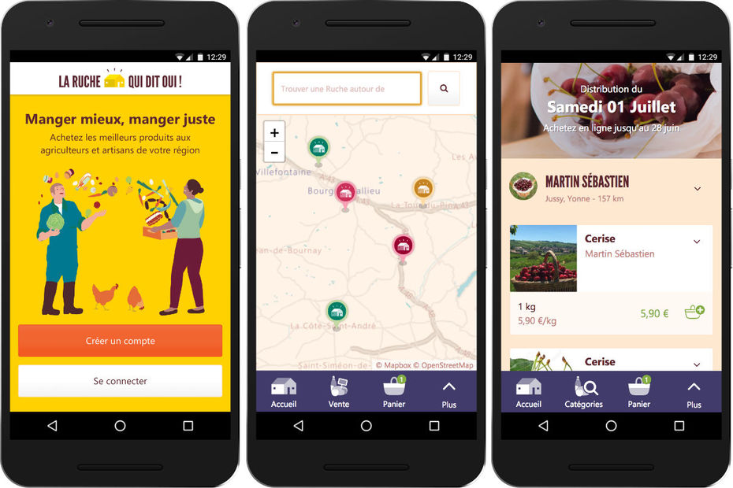L'application revendique 4 200 téléchargements.© La Ruche qui dit Oui !
Officiellement lancée le 21 juin 2017, la nouvelle application mobile était testée depuis le mois d’avril sur iOS, avant d’être suivie par une version Android au début de l'été. "Nous avions de plus en plus d'utilisateurs qui utilisent leur mobile pour passer commande à La Ruche, environ 20% de nos commandes actuellement, précise-t-on du côté de le distributeur spécialisée dans l’offre bio et locale. Nous avons commencé sur iOS car la majorité de nos utilisateurs mobiles étaient sur iOS à l'époque. Android est venu ensuite afin de compléter notre offre mobile". Cette appli, la seconde lancée par La Ruche qui dit Oui ! après une première version au début de l’année, permet notamment aux membres de commander à ses clients des produits du terroir français, à l’instar du site e-commerce, soit une offre de 80 000 à 120 000 références. Les fonctionnalités sont plus nombreuses que sur le site mobile, puisque l’utilisateur peut recevoir des notifications push pour les événements importants, comme une nouvelle vente, un bon de commande disponible, un rappel concernant son panier ou un historique de leurs commandes précédentes L’app iOS permet par ailleurs de créer un panier hors connexion, même si Internet reste nécessaire pour le paiement. Sur les deux versions, il est possible de payer via l'application sans enregistrer sa carte bancaire si c'est déjà fait sur le site.
Une appli BtoC et BtoB
En mai 2017, l’entreprise sociale et solidaire avait annoncé un partenariat avec la start-up Shopopop afin de faciliter la livraison de produits locaux quelle que soit la situation géographique du client. Un virage vers le digital qui se confirme donc avec cette appli, et jugé cohérent par La Ruche qui dit Oui ! : "Le numérique est qu'il est un vecteur de croissance des circuits courts, qui permet aux commerçants de passer à l'échelle face aux modèles de distribution traditionnels, poursuit l’enseigne. Il permet également de valoriser le travail des producteurs, et de mettre l'accent sur la transparence de notre modèle". L’application s’adresse ainsi également aux commerçants, qui peuvent accéder à leur profil complet en un clic et les mettre à jour, et elle fournit des informations détaillées sur les labels ou encore les distances parcourues par les produits. L'amélioration du bon de commande sur mobile est une des améliorations prévues. A date, l’appli revendique 4 200 téléchargements, une note 4,8/5 de moyenne sur les avis déposés par les utilisateurs et 21 000 sessions, c'est-à-dire de connexions à un espace personnel. 700 commandes ont été passées, pour un montant de 28 000 euros.
Source: https://www.lsa-conso.fr/la-ruche-qui-dit-oui-lance-une-nouvelle-appli-mobile

Annexe 12 : Livraison : La ruche qui dit oui ! et Shopopop s'associent
L’entreprise sociale et solidaire La ruche qui dit oui ! a signé un partenariat en avril 2017 avec Shopopop afin de faciliter la livraison de produits locaux quelle que soit la situation géographique du client. Un dispositif qui s'appuie sur la livraison collaborative.
Partant de l’idée que l’économie collaborative et la consommation de produits locaux sont en plein essor, Shopopop, service de livraison de courses entre particuliers, et de La ruche qui dit oui !, l’entreprise sociale et solidaire spécialisée dans l’offre de produits frais en circuit court, ont annoncé en avril 2017 avoir signé un partenariat. Il est désormais possible de commander sur laruchequiditoui.fr des produits locaux et d’être livré à domicile à partir du site ou de l’application. Disponible à Rennes, Nantes, Angers, Saint Nazaire et leurs alentours, le service de livraison met ainsi en relation des particuliers souhaitant se faire livrer à domicile des produits achetés auprès d’une Ruche avec une communauté de livreurs qui ont pour objectif commun d’optimiser leurs trajets quotidiens. "C’est une nouvelle formule de livraison intelligente, économique, sociale, solidaire et responsable", explique-t-on chez les deux partenaires. Cela concerne aussi bien les produits frais (fruits, légumes, pain, fromage, viande) que secs (bière). "Le succès rencontré par ce nouveau service montre l'intérêt des membres des Ruches, notamment urbaines, pour une plus grande flexibilité horaire et permet aux producteurs de notre réseau de toucher une nouvelle clientèle", précise Lisa Desrues-Liano, Responsable régionale Grand Ouest - La Ruche qui dit Oui !. La société revendique une dizaine de commandes par semaine sur la ville de Nantes. Le service est testé depuis 6 mois environ, et a été initié par une Ruche de manière autonome.
Un service prochainement déployé dans l'agglomération lyonnaise
Le consommateur peut également récupérer sa commande sur le lieu de distribution de la Ruche situé dans son quartier. S’il ne peut récupérer ses courses, il lui suffit de déposer une annonce sur le site shopopop.com, en mentionnant son numéro de commande et en définissant les critères de livraison. Un utilisateur livreur dont le trajet coïncide avec les étapes de livraison sélectionne ensuite l’annonce et se charge de la livraison. Pour ce service rendu, la personne gagne entre 5 et 50 € par livraison en fonction de la quantité de produits, cette gratification correspondant au tarif de la livraison indiquée dans l’annonce. Du côté des utilisateurs livreurs, dès lors qu’ils se déplacent, ils n’ont qu’à vérifier sur l’application si une course est à livrer sur leur chemin. La start-up, créée en 2016, propose la livraison à domicile de plus de 150 commerces partenaires, dont des acteurs de la grande distribution.
Source : https://www.lsa-conso.fr/livraison-la-ruche-qui-dit-oui

Annexe 13 : L’économie collaborative… pas seulement un effet de mode !
Les pratiques d’alimentation collaborative sont très anciennes, et ont formé une composante importante du système agroalimentaire préindustriel (regroupement de consommateurs, partage de surplus et mouvements d’entraide agricole en général). Des coopératives de consommation se sont, par exemple, développées aux XIXe et XXe siècles. Des groupements de consommateurs achetaient en gros des produits de la vie quotidienne qui étaient ensuite vendus à des prix compétitifs et fixes.
Ces pratiques ont cependant progressivement décliné avec la tertiarisation et l’urbanisation de la société française ainsi qu’avec l’avènement des super et hypermarchés (selon l’Insee, 70 % des dépenses alimentaires des Français s'effectuent dans des grandes surfaces d'alimentation en 2006). Ces initiatives restent néanmoins assez informelles à des marchés de niche, et elles comportent souvent une forte connotation sociale (les jardins collectifs ont, par exemple, été longtemps associés au monde ouvrier et cheminot).

Si les différents segments de marché restent encore en marge des circuits de consommation classiques (seuls 6 % des Français âgés de 15 à 75 ans ont déjà adhéré à une Amap selon un sondage Ipsos en 2013), leur croissance s’accélère fortement depuis les années 2010. Guilhem Chéron, cofondateur de La Ruche qui dit Oui (LRQDO), indique ainsi que 1 500 nouveaux membres et 30 nouveaux producteurs rejoignent chaque jour la plateforme en 2014. Une étude Ipsos précise également que 38 % des consommateurs n’ayant jamais adhéré à une Amap seraient intéressés pour le faire à l’avenir, et une étude réalisée en 2012 par la société Iligo confirme ce potentiel en rapportant que 80% des urbains se déclarent intéressés par les solutions de commandes groupées à des producteurs locaux.

L’essor des pratiques de consommation collaborative peut être compris comme le résultat de plusieurs facteurs :
-Les consommateurs sont tout d’abord à la recherche de produits agroalimentaires de qualité, disposant de propriétés gustatives et nutritionnelles optimales. Les Français se montrent de plus en plus critiques envers les aliments produits de manière intensive, auxquels ils reprochent un manque de saveur et l’utilisation excessive d’additifs.

-Le système agroalimentaire industriel souffre également d’une crise de confiance de la part des consommateurs suite à des épidémies et des scandales à répétition (vache folle, fièvre aphteuse, grippe aviaire, viande de cheval, etc.). Un sondage réalisé en 2014 par Ipsos en collaboration avec le réseau « Bienvenue à la ferme » indique que 50 % des personnes interrogées ont souvent le sentiment de « ne plus trop savoir de quoi se composent leurs aliments ».
.
-Les conséquences néfastes du système d’un point de vue sociétal (conditions de travail des agriculteurs, notamment dans les pays du Sud, impact des additifs et pesticides sur la santé, etc.) et environnemental (gaspillage, pollution, diminution de la biodiversité, etc.) sont également pointées du doigt. En moyenne, les Français jettent par exemple 20 kg de déchets alimentaires chaque année, dont 7 kg de produits non consommés encore emballés

-Ces préoccupations se traduisent notamment par l’essor du marché des produits biologiques, perçus comme plus sains, fiables et savoureux. La valeur des produits biologiques consommés par les ménages français à leur domicile a ainsi plus que doublé en 2014 par rapport à 2007 et s’est élevée à cinq milliards d’euros.

-Un autre levier de croissance des pratiques d’alimentation collaborative porte sur la recherche de proximité et la création de lien social, conjuguée à la volonté de valoriser le terroir français et de redynamiser des tissus économiques locaux. 90 % des Français jugent ainsi important de pouvoir acheter des aliments de saison et produits localement.
-La consommation collaborative permet d’acheter moins cher et de faire des économies significatives. Le fait d’acheter un produit d’occasion ou de partager un service va vous permettre de bénéficier du même produit mais en réduisant le prix, parfois de plus de moitié. C’est également une façon d’arrondir ses fins de mois en proposant de travailler un petit peu plus pour pouvoir consommer également plus. Ajouter à ça, la convivialité et le partage et vous avez le trio gagnant. Source : ÉTUDES ÉCONOMIQUES - PROSPECTIVE : Enjeux et perspectives de la consommation collaborative - juin 2016

